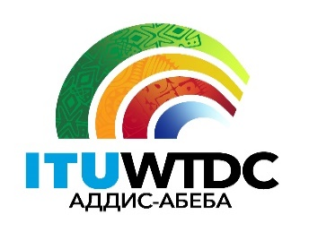 | Второе межрегиональное собрание  (МРС-2) по подготовке к ВКРЭ-21  виртуальное, 13–14 Декабрь2021 года |  | 
 |  | Документ IRM21-2/56-R
 |  | 28 апреля 2021 г.
 |  | Оригинал: русский
Региональное содружество в области
ПРОЕКТ РЕГИОНАЛЬНОЙ ИНИЦИАТИВЫ СНГ «ЦИФРОВЫЕ НАВЫКИ»
(digital skills)
Пункт повестки дня:
Пункт 5.c
Резюме:
За последние годы в мире отмечается стремительный рост развития цифровых технологий. Большинство государств в настоящее время реализуют национальные стратегии/программы развития цифровых экономик, в этой связи появляюся новые направления, профессии, где приоритет отдается специалистам, обладающим специальными цифровыми навыками, знаниями.
В период пандемии – COVID-19, многие граждане ощутили на себе как важна роль информационно-коммуникационных технологий/ИКТ в таких сложных условиях, когда человек, фактически, находится в полной изоляции. Гражданам пришлось адаптироваться к новым условиям, а рынку оперативно предлагать новые цифровые решения в различных сферах – здравоохранение, образование, связь и др. Помимо жизненно-необходимых сервисов, важное значение приобрели и онлайн-сервисы, связанные с доступом к источникам культуры, искусства.
По состоянию на текущее время, пока в странах не сняты все ограничения, вызванные COVID-19, наблюдается большой спрос на онлайн сервисы в сфере культуры и искусства - дистанционное посещение музейных экспозиций, галерей. В частности, виртуальная реальность способна телепортировать людей в места, которые они, возможно, никогда не смогут посетить. В этой связи, музейные VR туры неуклонно набирают популярность. Современные технологии дают шанс ознакомиться с величайшими шедеврами и исключительными реликвиями.
Вместе с тем, учитывая большой спектр имеющихся сейчас возможностей, многие граждане, особенно лица старшего поколения, не обладают достаточными цифровыми навыкими, чтобы их использовать.
Ожидаемые результаты:
- Рекомендации по развитию цифровых навыков у граждан в сфере культуры, искусства.
- Снижение барьеров доступа населения к музейным фондам.
Справочные документы:
N/A

РИ: Цифровые навыки
Задача: Оказывать содействие Государствам – Членам МСЭ в регионе в части разработки рекомендаций по развитию цифровых навыков у граждан в сфере культуры, искусства, а также снижение барьеров доступа населения к музейным фондам.
Ожидаемые результаты:
- Рекомендации по развитию цифровых навыков у граждан в сфере культуры, искусства, а также снижение барьеров доступа населения к музейным фондам;
- Сотрудничество с музеями по разработке специальных программ для доступа граждан к музейным экспозициям;
- Курсы повышения квалификации, форумы, тренинги, семинары по вопросам, связанным с развитием цифровых навыков у граждан в сфере культуры и искусства.
_______________

